
Sessão 6
Projeto Teste
Solução de Software de TI para Negócios

Introdução
Você deve criar um aplicativo focado em compartilhar receitas saudáveis. Este aplicativo estará relacionado ao BELLE CROISSANT LYONNAIS e será utilizado por usuários que desejam melhorar sua dieta e compartilhar com outras pessoas as receitas que conhecem.

Conteúdo
Esta proposta de projeto de teste consiste na seguinte documentação/arquivos:
- Módulo Desktop – Livro de Receitas.pdf (Instruções para elaboração do Módulo Desktop)
- Datafiles (ícones e imagens do aplicativo)
- script.sql (Script SQL para criar tabelas com dados para Microsoft SQL)

Descrição do projeto e das tarefas
Cada uma das entregas necessárias deve satisfazer às seguintes exigências:
- Para este projeto, a equipe de UX e UI desenhou diversos layouts. Você somente deve estilizar respeitando o padrão de identidade visual definido. Assim, você deve tentar reproduzir a posição dos elementos, cores e tipos de objetos utilizados no layout fornecido e de acordo com os requisitos.
- As imagens e ícones usados nos layouts que você não precisa criar foram fornecidos nos Data files.
- Você precisará inserir validações/testes para todos os campos de todas as telas de login ou registros.
- O logotipo do BELLE CROISSANT LYONNAIS deve ser sempre exibido no canto superior esquerdo das telas, exceto quando o layout indicar diferente, e deve ser um link que ao ser clicado direciona o usuário para a tela inicial do aplicativo, desconectando-se.
- Você receberá vários dados que precisarão ser importados para o banco de dados criado para o aplicativo. A avaliação de sua inscrição considerará os dados originais entregues a você. Portanto, se você alterar os dados ao longo do desenvolvimento de seu aplicativo, certifique-se de que, antes de entregar seu aplicativo, você restaurou os dados, deixando-os iguais aos dados entregues nos arquivos de dados.
- Em algumas entregas, você precisará tratar, minerar, estruturar os dados para alcançar os resultados solicitados.

Instruções para o Concorrente

Criando o banco de dados
Crie um banco de dados com o nome de "dbLivroReceita" na plataforma RDBMS desejada (MySQL ou Microsoft SQL Server). Este será o banco de dados principal e único que você usará nesta sessão.

Importando a estrutura do banco de dados
Um script para SQL Server é disponibilizado. Este consiste na estrutura do banco de dados e nos dados necessários para concluir as tarefas. Os dados precisam ser importados para o banco de dados criado para esta sessão chamada "dbLivroReceita".
Conforme instruído pelos projetistas, a estrutura do banco de dados fornecida para o propósito desta seção não pode ser alterada. Isso se aplica à remoção de tabelas, adição ou exclusão de quaisquer campos nas tabelas ou alteração em seus tipos de dados.
A estrutura do banco de dados fornecido é a seguinte:
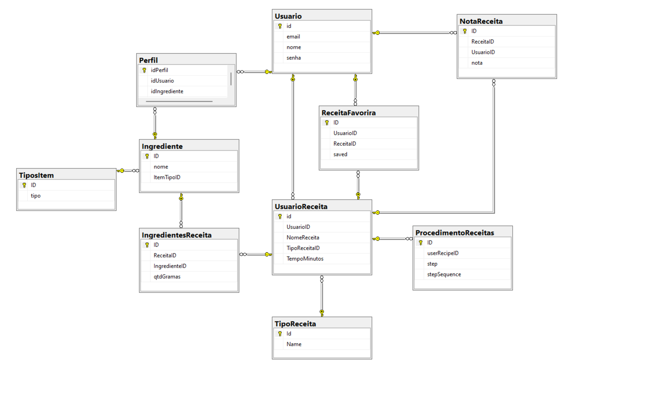

Documentação

Diagrama de Caso de Uso
Elabore o Diagrama do Caso de Uso do aplicativo completo contendo:
- Todos os atores
- Todos os casos de uso
- Interações entre eles

Descrição do Diagrama de Caso de Uso
Elabore a descrição do Caso de Uso: “Gerenciar Perfil Alimentar”, contendo:
- Atores envolvidos
- Descrição geral do caso de uso
- Pré-condições
- Pós-condições
- Fluxo Principal
- Pelo menos um fluxo alternativo

Tutorial de Introdução
As seguintes telas deverão ser exibidas, em ordem, na primeira vez que o usuário abrir o aplicativo. Elas darão uma visão geral do funcionamento da aplicação.
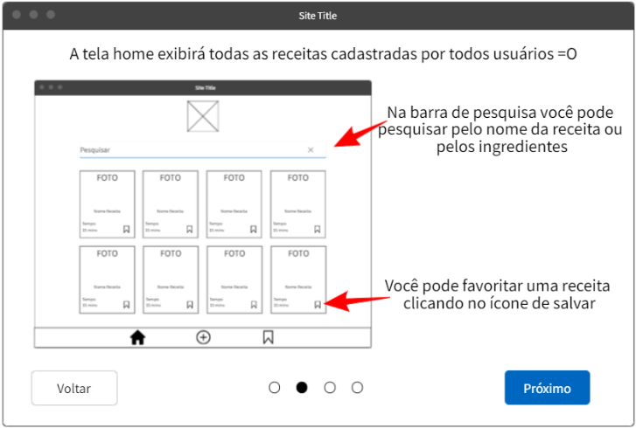
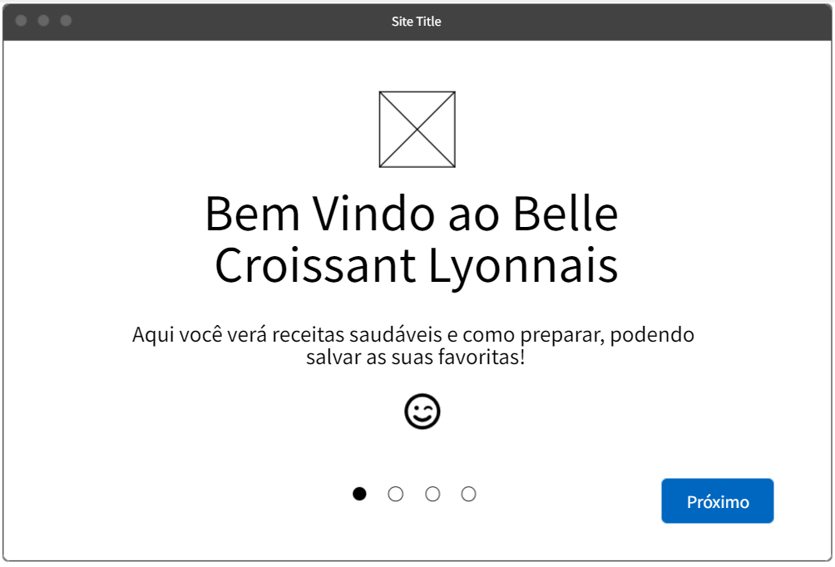
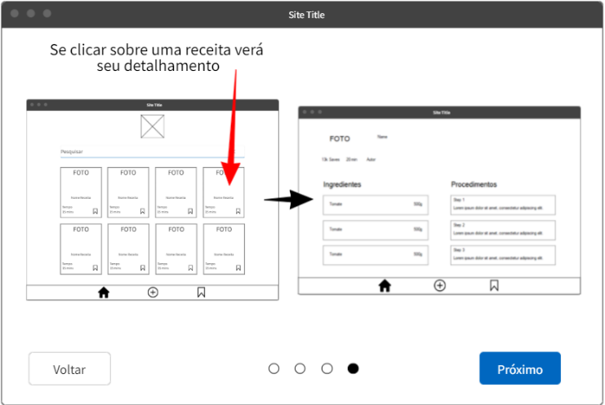
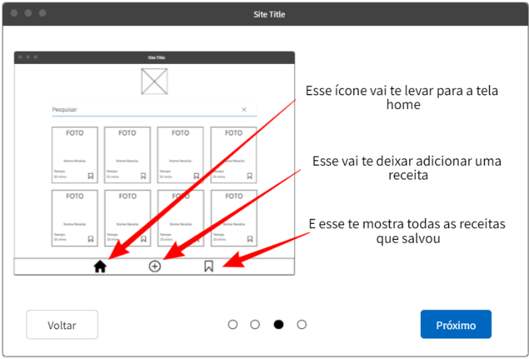
Os seguintes critérios precisam ser atendidos:
- A primeira tela terá:
  - um texto “em vindo ao Belle Croissant Lyonnais”
  - Outro texto Aqui você verá receitas saudáveis e como preparar, podendo salvar as suas favoritas.
  - Um emoticon Carinha, disponível na pasta DataFile
- As próximas telas deverão apresentar as respectivas telas da aplicação com as explicações. As telas devem ser a imagem da tela real e as explicações orientando as telas da aplicaçao
- Todas as telas devem possuir botão de avanço para continuar a sequência do tutorial;
- Todas as telas devem possuir um indicador com pequenos círculos para indicar quantas telas há para frente, para trás e em qual tela estamos;
- É possível navegar pelas telas utilizando as "bolinhas”
- Com exceção da primeira, todas as telas devem possuir botão de voltar à tela anterior;
- Após todo o tutorial, ao avançar, o usuário será direcionado para a tela de login.

Tela de login

A tela de login deve aparecer para o usuário após o tutorial, se for a primeira execução do aplicativo, ou como a primeira tela, da segunda execução em diante, e deve estar conforme o layout abaixo:
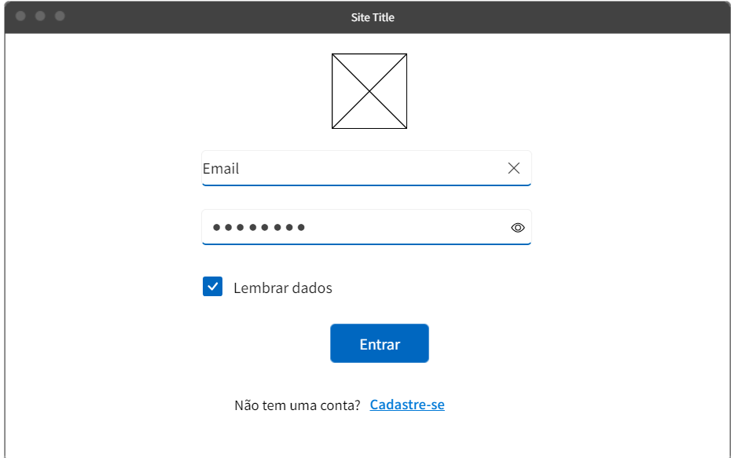
Ao exibir a tela, você deve checar por erros no banco de dados e exibir uma mensagem caso não seja possível se conectar à ele.
Essa tela deve ter os seguintes elementos:
- Logo BELLE CROISSANT LYONNAIS.
- Campo e-mail:
- Neste campo o usuário pode inserir o endereço de e-mail para acessar o aplicativo.
- Caso clique no ícone de “X” o campo deve ser limpo.
- Campo senha:
- Neste campo o usuário pode digitar sua senha para acessar o aplicativo.
- Ao clicar e segurar no ícone do olho a senha deverá ser exibida e ao soltar o clique ela deverá ser ocultada novamente
- Caixa de seleção “Lembrar dados”:
- Se estiver selecionada no momento do login bem-sucedido, deverá lembrar os dados de acesso do usuário nas próximas execuções do aplicativo e levá-lo direto à tela principal.
- Se for desmarcada deverá solicitar login em todas as execuções do aplicativo.
- Botão “Entrar”:
- Quando clicado você deve validar as informações inseridas para e-mail e senha:
  - E-mail ou senha vazios
  - E-mail ou senha inválidos
- O utilizador só pode entrar na aplicação se introduzir email e senha válidos (presentes nos dados originais fornecidos) ou registado através da opção "Não tem uma conta? Cadastre-se".
- Quando o usuário insere credenciais válidas, ele deve ser direcionado para a "Tela Principal" do aplicativo.
- "Não tem uma conta? Cadastre-se":
  - Ao clicar, deve apresentar uma tela/modal para cadastro de novo usuário. Esta tela/modal deve conter os campos "Nome Completo", "E-mail" e "Senha":
    - O campo "Nome Completo" deve receber pelo menos 2 palavras.
    - Você deve implementar a validação para evitar que o mesmo endereço de e-mail seja registrado mais de uma vez.
    - Você deve implementar a validação para que a senha tenha pelo menos 8 caracteres.
    - Todos os campos são obrigatórios.
    - Caso o usuário preencha corretamente todos os campos e confirme a criação da conta, então a tela/modal deverá ser fechada e o usuário será redirecionado para a tela de login que deverá estar preenchida com as credenciais recém-cadastradas para fazer login no aplicativo, caso queira.
    - Caso o usuário preencha alguma informação incorretamente ou deixe algum campo vazio, o sistema deverá impedir o cadastro e apresentar ao usuário mensagens de aviso adequadas aos erros cometidos.

Tela principal
Você deve implementar a tela "Tela principal" da seguinte maneira:

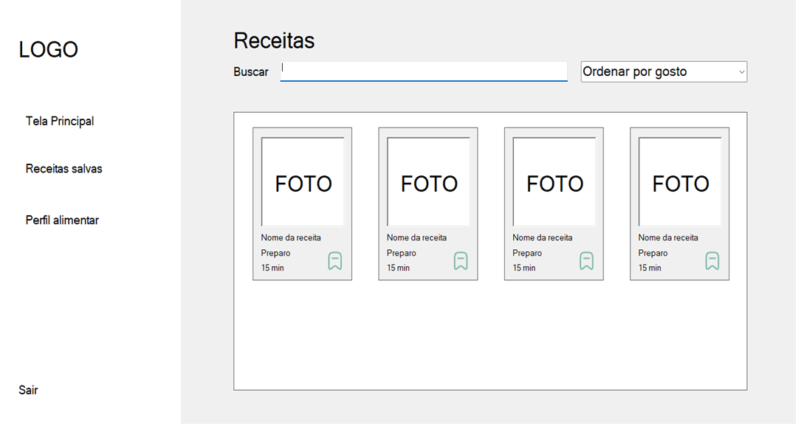
Essa tela deve ter os seguintes elementos:
- Logotipo BELLE CROISSANT LYONNAIS.
- Menu Lateral:
  - Você deve implementar um menu lateral para o aplicativo. Esse menu deve ter as opções: tela inicial, receitas salvas e perfil alimentar.
    - Sempre que o usuário clicar em qualquer opção, ele será direcionado para a sua tela correspondente, e a opção no menu deve ser destacado. Ex.:
      - Sempre que o usuário estiver na "Tela principal", a opção deve aparecer destacada na barra.
      - Sempre que o usuário estiver em qualquer tela que não seja a "Tela principal", a opção deve aparecer sem destacar.
- Campo "Buscar":
- O campo de pesquisa deve permitir que o usuário filtre a lista de receitas de acordo com o que é inserido pelo usuário nesse campo.
- As informações inseridas pelo usuário neste campo devem ser pesquisadas nos campos nome, classificação, ingredientes e Tempero de uma receita.
- Selecionar ordenação
  - O campo deverá exibir as seguintes opções
    - Ordenar por gosto. Itens com ingredientes mais apreciados aparecem primeiro (Itens que possuem maior quantidade de ingredientes preferidos e menor quantidade de ingredientes evitados).
    - Ordenar por tempo de preparo. Itens com o menor tempo de preparo aparecem primeiro.
    - Ordenar por quantidade de ingredientes. Itens com menor quantidade aparecem primeiro.
- Lista de receitas:
- A lista de receitas deve exibir, por padrão, todas as receitas cadastradas na base.
- Esta lista deve exibir os itens respeitando o layout, ou seja, você deve implementar a mesma formatação para cada receita da lista, contendo: foto no centro, nome da receita, tempo de preparo em minutos e um ícone para salvar a receita entre as favoritas do usuário logado:
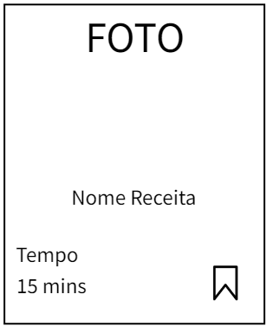

- Cada receita exibida na lista que já foi salva anteriormente pelo usuário deve ter o ícone de salvamento destacado .
- Se a receita ainda não tiver sido salva pelo usuário, o ícone deverá ser exibido como .
  - Se o usuário clicar neste ícone, ele deverá passar para o status destacado e a receita será registrada como salva pelo usuário.
  - Se o usuário clicar no ícone de uma receita salva, ela passará para o status de não salva pelo usuário e deverá exibir o ícone .
  - Se o usuário clicar em qualquer região de um retângulo, que não seja o ícone , os detalhes dessa receita deverão ser exibidos por meio da tela "Detalhes da Receita", descrita mais abaixo.

Tela de receitas salvas
Você deve implementar a tela "Tela de Receitas Salvas", da seguinte forma:
Esta tela pode ser acessada sempre que o usuário clicar na opção “Receitas Salvas” no menu lateral do aplicativo e deve conter os seguintes elementos:
- Logotipo BELLE CROISSANT LYONNAIS.
- Campo "Pesquisar receita":
- O campo de pesquisa deve permitir que o usuário filtre a lista de receitas de acordo com o que é inserido pelo usuário nesse campo.
- As informações inseridas pelo usuário neste campo devem ser pesquisadas nos campos nome, classificação, ingredientes e Tempero de uma receita.
- Lista de receitas:
- A lista de receitas deve exibir todas as receitas salvas pelo usuário logado.
- Esta lista deve exibir os itens respeitando o layout, ou seja, você deve implementar a mesma formatação para cada receita da lista, contendo: foto no centro, nome da receita, tempo de preparo em minutos e um ícone para não mais salvar a receita entre as favoritas.
  - Sempre que o usuário clicar neste ícone em uma receita que está na tela "Receitas salvas", a lista de receitas salvas deve ser atualizada e remover a receita que foi apagada como salva dessa listagem.
  - Sempre que o usuário clicar no ícone para salvar uma receita em qualquer tela do aplicativo, essa receita deverá aparecer na lista "Receitas salvas".
  - Se o usuário clicar em qualquer região de um retângulo, que não seja o ícone , os detalhes dessa receita deverão ser exibidos por meio da tela "Detalhes da Receita", descrita mais abaixo.
- Receita aleatória:
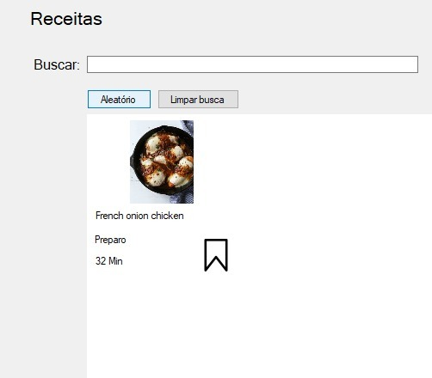
Criar um link na tela principal onde ao apertá-lo irá listar 1 receita aleatória que NÃO ESTEJA FAVORITADA. Também criar um botão ao lado para limpar a "busca aleatória" e voltar a listagem normal. Enquanto não estiver uma busca aleatória, o botão de limpar busca deve estar desabilitado

Tela de detalhes da receita
Voltar

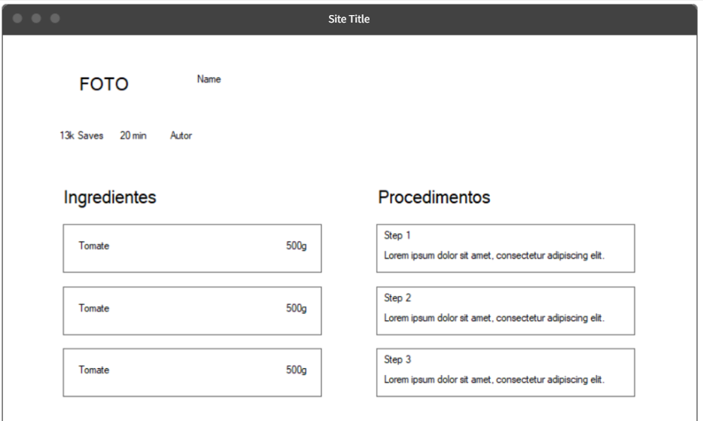
Você deve implementar a tela "Detalhes da receita", da seguinte forma:

Essa tela pode ser acessada sempre que o usuário clicar em uma receita, em qualquer tela que ele estiver. Deve apresentar os seguintes elementos:
- Foto da receita na parte superior da tela.
- Nome da receita
- Número de vezes que a receita foi salva.
- Tempo de execução da receita em minutos.
- Nome do Autor da receita.
- Ingredientes
  - Deve ser exibida ao usuário a lista de ingredientes e temperos da receita e suas respectivas quantidades, respeitando o layout apresentado acima.
- Procedimentos
  - Devem ser exibidos para o usuário, de acordo com as etapas cadastradas para a receita, conforme mostrado acima.
- Botão para voltar à Tela Principal

Perfil Alimentar
Cllicar em “Perfil alimentar” no menu da tela inicial o seguinte modal deve ser apresentado:

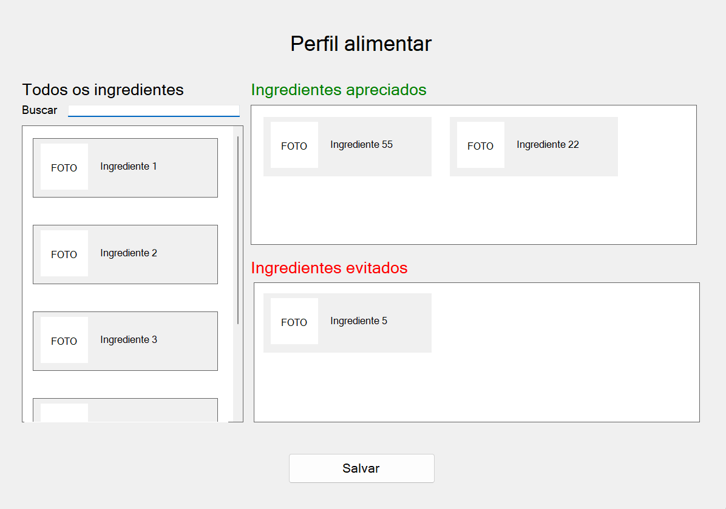
Voltar

Nessa tela o usuário poderá editar o seu perfil alimentar, adicionando ou removendo itens dos seus itens apreciados ou evitados.

- Deverá existir três listas nessa tela:
  - Todos os ingredientes
    - Deve ser possível filtrar os itens pelo nome.
    - Inicialmente deverá conter todos os ingredientes do sistema, exibindo seu nome e foto.
    - Caso o ingrediente não tenha foto, deverá exibir uma imagem padrão.
  - Ingredientes apreciados
  - Ingredientes evitados
- Itens desta lista podem ser arrastados para qualquer uma das outras, removendo-o da mesma, ou seja, cada item deve pertencer a somente uma lista.
- Ao clicar em salvar, todos os dados implementados ou removidos devem ser salvos no banco de dados, o modal deve ser fechado e suas alterações devem refletir no sistema.
- Ao clicar em cancelar, todas as alterações são descartadas e o modal é fechado.

